Projeto: Sistema de emissão de Alertas em tempo real da Região de Ribeirão Preto

1 – Objetivo

O seguinte projeto será uma proposta de uma arquitetura em tempo real para a região de Ribeirão Preto, através de uma API e exibido em um dashboard.
Apache Kafka é uma plataforma open-source de processamento de streams desenvolvida pela Apache Software Foundation, escrita em Scala e Java. O projeto tem como objetivo fornecer uma plataforma unificada, de alta capacidade e baixa latência para tratamento de dados em tempo real.

2- Escopo

- Coleta dos dados da região de Ribeirão Preto
- Geração de alertas em tempo real de acordo com as regras climáticas
- Visualização de dados em um dashboard.

3- Requisitos funcionais e não funcionais
Requisitos funcionais
- A aplicação deve coletar dados climáticos da api em intervalo em 10 minutos
- O sistema deve emitir alertas quando for detectadas condições de risco
- Suporte a Múltiplas cidades
- Armazenamento de dados para análises futuras
Requisitos Não funcionais
- O dashboard deve ser atualizado a cada 6 minutos
- O sistema deve ser implementando em linux
- Uso do apache kafka para a coleta dos dados

4 – Funcionalidades

Coleta de dados meteorológicos
Processamento e Regras de Negócio

5 – Diagrama de classe

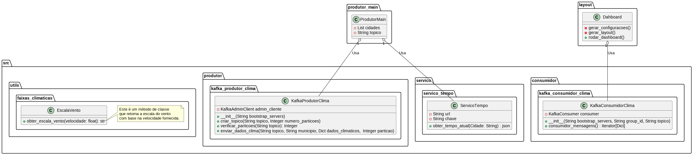Figura 1: Diagrama de classe para aplicação em tempo real

A figrua a

